

Консультация для родителей

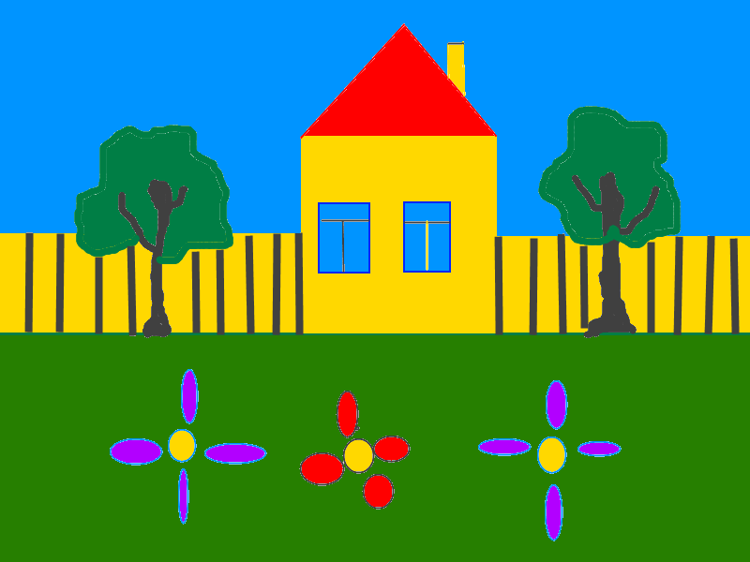
Воспитатель: Юровских Т.П.
Сенсорное развитие во все времена было и остается важным и необходимым для полноценного воспитания детей. Сенсорное развитие детей - это развитие его восприятия и формирование представлений о важнейших свойствах предметов, их форме, цвете, величине, положении в пространстве, а так же запахе и вкусе. Значение сенсорного развития в младшем дошкольном возрасте трудно переоценить, а именно этот период наиболее благоприятен для совершенствования деятельности органов чувств, накопление представлений об окружающем мире. Это постепенное усвоение сенсорной культуры созданной человечеством.
.
Понятие о сенсорном развитии.
Сенсорное восприятие – основа умственного развития ребенка.
Сенсорное развитие (чувство, ощущение) предполагает формирование у ребенка процессов восприятия и представлений о предметах, объектах и явлениях окружающего мира. Малыш рождается на свет с готовыми к функционированию органами чувств. Но это лишь предпосылки для восприятия окружающей действительности. Полноценное сенсорное развитие осуществляется только в процессе сенсорного восприятия, когда у детей целенаправленно формируются эталонные представления о цвете, форме, величине, о признаках и свойствах различных предметов и материалов, их положение в пространстве и др., развиваются все виды восприятия, тем самым закладываются основа для развития умственной деятельности.
Сенсорное восприятие создает необходимые предпосылки для формирования психических функций, имеющих первостепенное значение для возможности дальнейшего обучения. Оно направленно на развитие зрительного, слухового, тактильного, кинетического, кинестетического и других видов ощущения и восприятия.
Если ребёнку предложить определить форму невидимого предмета только с помощью пассивного осязания – водить предметом по его коже, то возникающий образ не будет адекватен форме предмета. Если же человек имеет возможность активно осязать предмет, проводить с ним различные манипуляции, то создается правильное отражение формы этого предмета.
Важно, чтобы дети научились выделять существенные признаки, значимые для той или иной деятельности. Общая схема обследования предполагает определенный порядок восприятия целостного облика предмета:
- выделение его главных частей и определение их свойств ( форма, величина и т.д.);
- определение пространственных взаимоотношений частей относительно друг друга ( выше, ниже, слева, справа ит.д.);
- выделение мелких деталей (частей) и определение их величина, соотношения, расположение ит.д.;
- повторное целостное восприятие предмета.
Особое внимание в процессе сенсорного восприятия должно уделяться планированию предстоящей деятельности, осуществление контроля за ходом работы и предоставлению отчета по его окончанию, что, несомненно, трудно не только для дошкольников, но и для учащихся начальных классов, и без специального обучения, как показывают научные исследования, не формируется.
Итак, сенсорное развитие, с одной стороны, составляет фундамент общего умственного развития ребенка, а с другой – имеет самостоятельное значение, так как полноценное восприятие является базовым для успешного овладения многими видами деятельности.

